Информация о мероприятиях, проведенных в рамках Года родных языков и народного единства за март 2021г.
№  п\п | Дата проведения | Наименование мероприятия | Краткая информация | Фотоматериалы | Ответственное учреждение
1 | 03.03.2021 | “Әбиемдә кунакта” | В целях воспитания любви и уважения к родному языку и народным традициям был проведен утренник “Әбиемдә кунакта”. Детей познакомили с татарским народным фольклором, с пословицами, поговорками, потешками. | 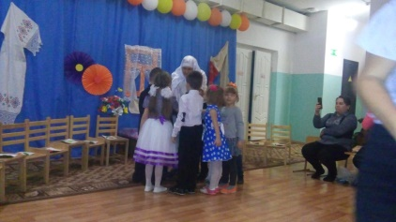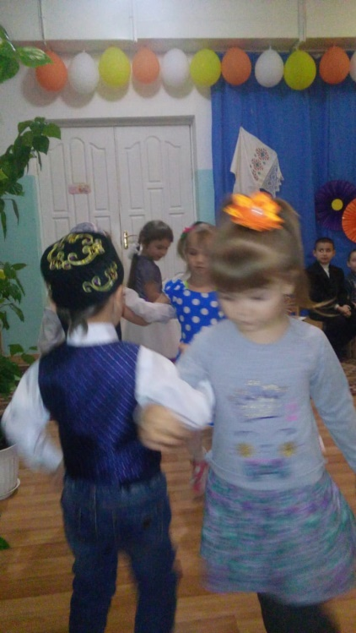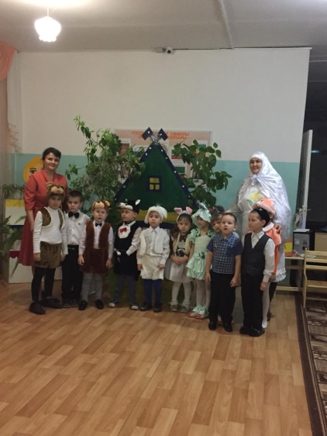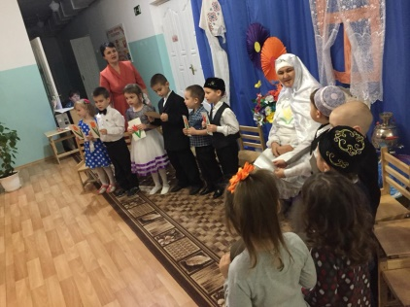 | МБОУ “НОШ6”
2 | 11.03 | “Китапларга ярдәм итик” | Было проведено мероприятие “Китапларга ярдәм итик”. Задачей этого мероприятия было воспитывать бережное отношение к книгам, воспитывать любовь к чтению. Дети научились своими силами делать заплатки к книгам. Выучили стихотворение на родном зыке. | 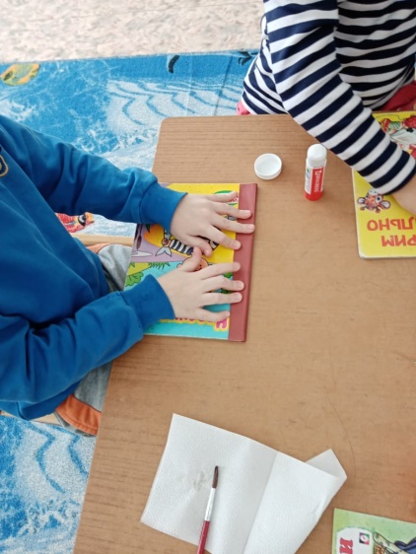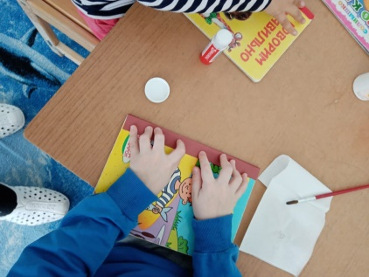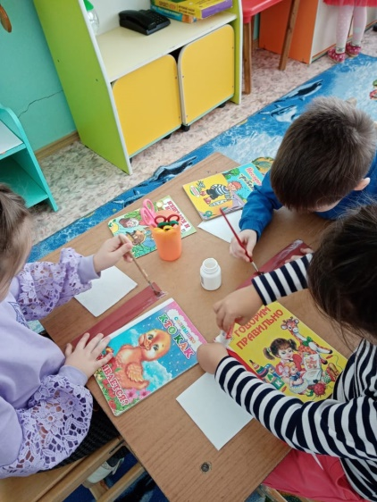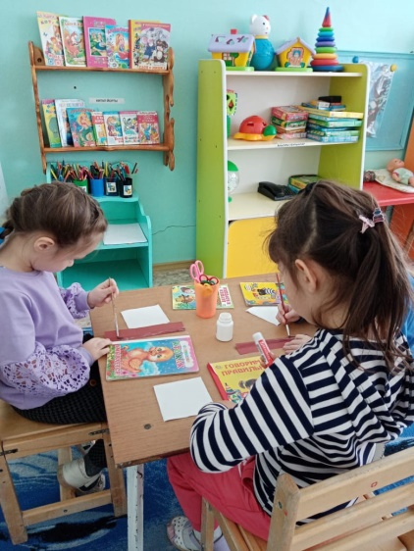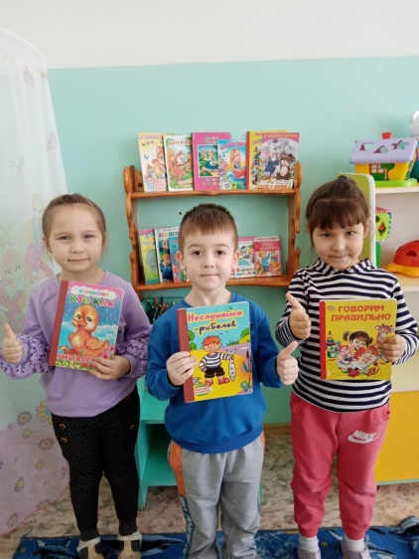
3 | 19.03 | «Нәүрүз бәйрәме” | С детьми и родителями на улице было проведено мероприятие «Нәүрүз бәйрәме”. Дети познакомились с историей древнего праздника, рассказывали стихи на родном языке, веселились. | 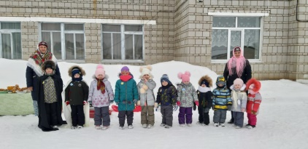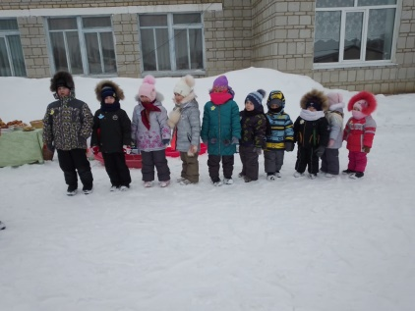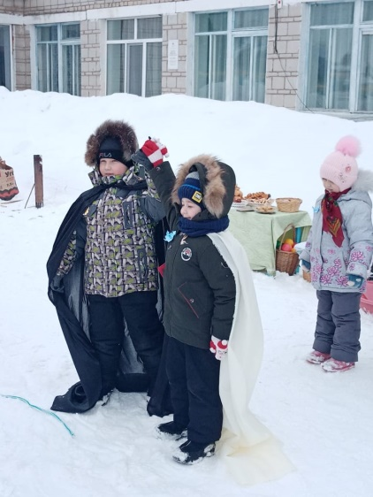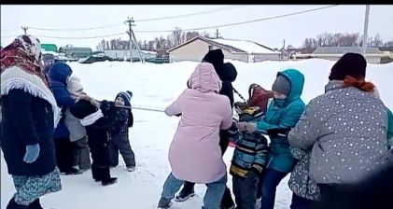
4 | 24.03 | «Туган як музеена сәяхәт” | Дети познакомятся с предметами народного быта.

